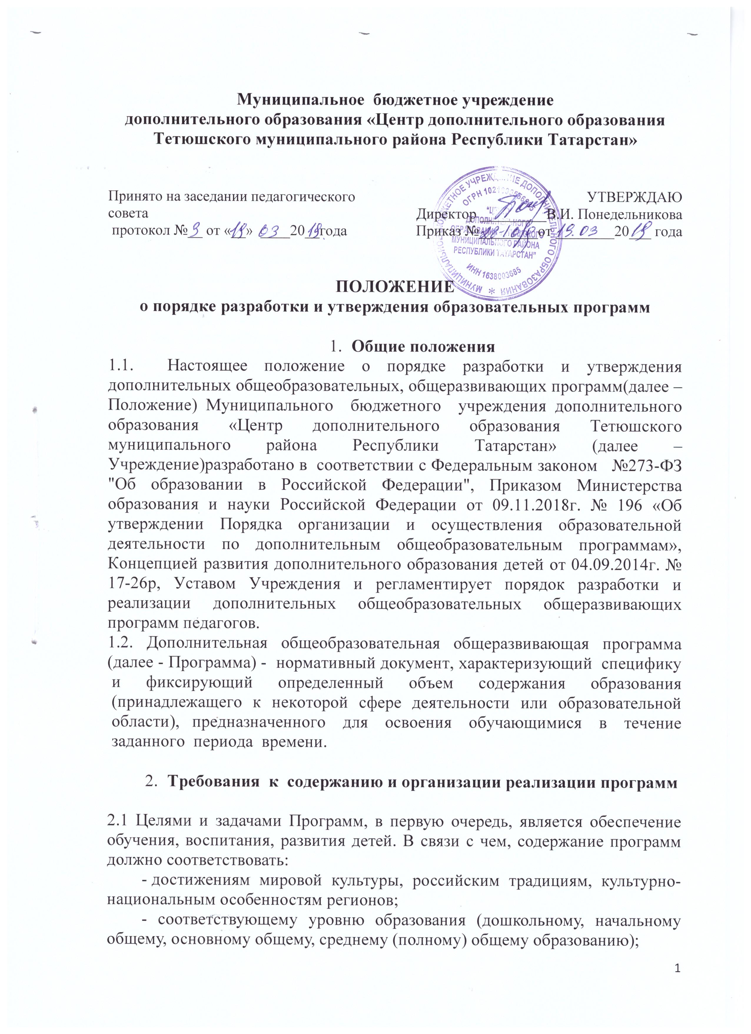
- направленностям дополнительных общеобразовательных программ (художественно - эстетической, спортивно-оздоровительной, технической, военно-патриотической, социально-педагогической);
- современным образовательным технологиям, отраженным в принципах обучения (индивидуальности, доступности, преемственности, результативности); формах и методах обучения (активных методах обучения, дифференцированного обучения, конкурсах, соревнованиях, экскурсиях, походах и т. д.); методах контроля и управления образовательным процессом (анализе результатов деятельности учащихся); средствах обучения (перечне необходимого оборудования, инструментов и материалов в расчете на каждого обучающегося в объединении).
2.2 Содержание программ должно быть направлено на:
- на формирование и развитие творческих способностей обучающихся;
- на обеспечение их духовно-нравственного, патриотического и трудового воспитания;
- на выявление и поддержание талантов;
- на профориентацию обучающихся, их социализацию и адаптацию к жизни в обществе;
- формирование общей культуры обучающихся;
- удовлетворение иных образовательных потребностей и интересов обучающихся, не противоречащих законодательству РФ, осуществляемых за пределами федеральных государственных образовательных стандартов и федеральных государственных требований.
2.3 Содержание программ, сроки и формы обучения по ним определяются самим педагогом. При этом программы ежегодно должны обновляться с учетом развития науки, техники, культуры, экономики, технологий и социальной сферы.
2.4 Образовательный процесс проходит в группах (клубы, секции, кружки, лаборатории, студии, оркестры, творческие коллективы, ансамбли, театры и т. д.), а также индивидуально.
2.5 Количество обучающихся в группе, продолжительность занятий устанавливаются в соответствии с Учебным планом Учреждения. Программы реализуются в течение всего календарного года, включая каникулярное время. Расписание составляется с учетом пожеланий обучающихся и их родителей (законных представителей).
2.6 В работе объединений (при наличии условий и согласия руководителя объединения) могут участвовать совместно с несовершеннолетними учащимися их родители (законные представители) без включения в основной состав.
2.7 Педагогами могут использоваться различные образовательные технологии, в т. ч. дистанционные и электронное обучение.
2.8 Учащиеся, осваивающие программы, проходят промежуточную аттестацию, формы, порядок и периодичность которой определяется Положением об аттестации обучающихся.
- Технология разработки программы

3.1. Проектирование содержания Программы осуществляется индивидуально каждым педагогом в соответствии с уровнем его профессионального мастерства и авторским видением.
3.2. Допускается разработка Программы коллективом педагогов одной направленностидополнительного образования.
3.4. Программа рассматривается на заседании методического объединения, принимается на заседании педагогического совета, вводится в действие приказом директора Учреждения.
3.5 Программа сдается заместителю директора по научно- методической работе до утверждения учебного плана Учреждения.

4. требования к оформлениюи содержанию
структурных элементов программы
4.1. Программа включает следующие структурные элементы:
Титульный лист.
1. Пояснительную записку.
2. Учебный план.
3. Содержание учебного плана.
4. Организационно – педагогические условия реализации программы
5. Формы аттестации/контроля
6. Оценочные материалы
7. Список литературы
8.Приложение
4.2 На титульном листе Программы указывается:
- наименование Учреждения;
- данные об утверждении программы;
- название программы с указанием направленности;
- возраст обучающихся, на которых рассчитана программа;
- срок реализации программы;
- Ф. И.О., должность автора - составителя (авторов) программы;
- название города, год разработки программы.
(Титульный лист представлен в приложении №1)
4.3. В пояснительной записке к программе раскрывается:
- направленность программы;
- новизна, актуальность, педагогическая целесообразность;
- отличительные особенности программы;
- цель и задачи программы;
- адресат программы;
- сроки реализации программы (продолжительность образовательного процесса, этапы);
- формы и режим занятий;
- ожидаемые результаты и способы их проверки
- формы подведения итогов реализации программы (контрольное занятие, концерт, выставка, фестиваль, соревнование, учебно-исследовательская конференция и т. д.).
4.4. Учебный план Программы содержит:
- перечень разделов, тем дополнительной образовательной программы;
- количество часов по каждой теме с разбивкой на теоретические и практические виды занятий;
- формы контроля.
(Оформление учебного плана представлено приложении №2)
4.5. Содержание учебного плана:
- краткое описание тем программы (теоретических и практических видов занятий).
4.6. Календарный учебный график содержит:
- дата и время проведения занятий;
- форма занятий
- количество часов;
- перечень тем;
- тема занятия;
- место проведения;
- форма контроля
Разделы календарно – тематического плана могут быть расширены и дополнены педагогом.
(Варианты календарно – тематических планов представлены в Приложении №3)
4.7. Методическое обеспечение включает описание:
- приемов, методов, организации учебно-воспитательного процесса;
- дидактического материала, технического оснащения, средств обучения;
- форм подведения итогов по каждой теме или разделу программы, контрольно- измерительные средства.
5. Список литературы.
5. Утверждение программы
5.1. Утверждение Программы предполагает следующие процедуры:
- рассмотрение на заседании методического объединения
- обсуждение и принятие Программы на заседании педагогического совета;
- допускается проведение экспертизы Программы с привлечением внешних экспертов (авторских программ- в обязательном порядке).
5.2. При несоответствии Программы установленным данным Положением требованиям, заместитель директора по УВР накладывает резолюцию о необходимости доработки с указанием конкретного срока исполнения.

Приложение №1

Муниципальное бюджетное учреждение
дополнительного образования
«Центр дополнительного образования
Тетюшского муниципального района Республики Татарстан»

Принято на заседании Педагогического совета  от «____»_________20____г.  протокол №________ |  | «Утверждаю»  Директор  _________________В.И. Понедельникова  Приказ №______от «___»______20__ __г.

Дополнительная общеобразовательная общеразвивающая программа художественной направленности

«Народный танец»

Возраст обучающихся: 8-12 лет
Срок реализации: 3 года

Автор-составитель:
Успешная Владислава Викторовна,
педагог дополнительного образования

г. Тетюши, 2014

Приложение №2
Учебный план первого года обучения
№ п/п | Наименование разделов, тем | Количество часов |  |  | Формы аттестации/контроля
 |  | Всего | Теория | Практика

Приложение №3
Календарно – тематический план
Первый вариант (традиционный) подходит для тех видов деятельности, в которых все обозначенные в образовательной программе учебные темы изучаются последовательно.
Календарно-тематический план в первом варианте может быть оформлен следующим образом:
№ п/п | Месяц, | Число | Время проведения занятий | Форма занятий | Количество часов | Тема занятий | Место  проведения | Форма  контроля
Второй вариант.
В тех детских объединениях, где большую часть учебной работы составляют повторяющиеся виды деятельности (большинство спортивных, музыкальных и хореографических коллективов и студии), то в календарно-тематическом плане на каждый учебный месяц отражается содержание работы по каждому из них с постепенным усложнением содержания.
Для второго варианта в графе «Тема и содержание деятельности» выписывается основное содержание тренировочных занятий в соответствии с образовательной программой, а затем в графах с номером и датой тренировочного занятия распределяется изучение материала в соответствии с планом-схемой (планом-графиком) годичного цикла подготовки.
№ | Тема и содержание деятельности | Всего часов | Дата занятия
№ | Тема и содержание деятельности | Всего часов | (планируемая)  01.09. | 03.09 | 08.09 | …
№ | Тема и содержание деятельности | Всего часов | (фактическая)
1 | Правила по технике безопасности | 2 | +
2 | Бег на короткие дистанции | 20 |  |  | +
3 | Строевые упражнения | 14 |  | +
4 | ОРУ | 30 |  | +
5 | Эстафеты |  |  |  | +

